LAPORAN AKHIR SISTEM INFORMASI SISTEM INFORMASI PERPUSTAKAAN SMA 5 DENPASAR

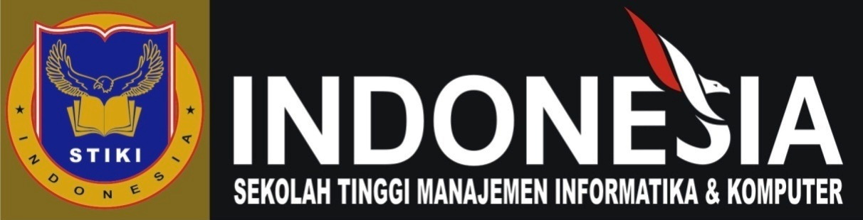

Disusun Oleh :

18101028 I Putu Mellana Ari Artawan

18101008 Ni Putu Ayu Evi Wahyu Pramesty

18101032 Ngurah Putu Diva Putra

**PROGRAM STUDI TEKNIK INFORMATIKA**

**STIMIK STIKOM INDONESIA**

**DENPASAR**

**2020**